Домашнее задание для 2 ДОП, от 26.04.25.
- Новая тема: “Тональность Си бемоль мажор / соль минор”.
Запомните ключевые знаки этих тональностей (си-бемоль и ми-бемоль) и повторите правило как найти параллельную тональность для мажора и для минора.
До мажор / ля минор (нет знаков);
Соль мажор / ми минор (фа-диез);
Фа мажор / ре минор (си-бемоль);
Ре мажор / си минор (фа-диез, до-диез);
Си бемоль мажор / соль минор (си-бемоль, ми-бемоль).
Повторяйте все тональности, их ключевые знаки и как определить параллельную тональность! На следующем уроке спрошу на оценку!
- “Виды трезвучий” (повторение).
Повторите теорию из прошлого домашнего задания. Повторите строение каждого трезвучия. Помните что все терции имеют три ступени, но разную тоновую величину.
Письменно в тетради постройте трезвучия от заданного звука вверх:
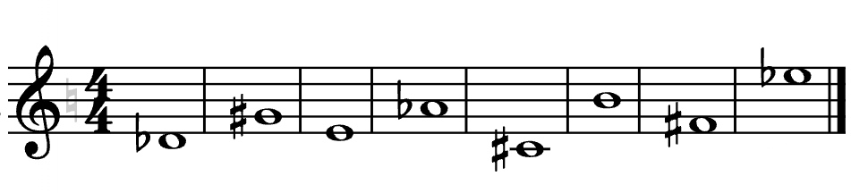
Б53 М53 ум53 Ув53 М53 ум53 Ув53 Б53

